一种改进的FFT抖动分解算法
摘要：电路信号的抖动是限制电路系统性能上限的重要因素，了解信号抖动的各个成分对于提升系统性能很有帮助。传统的基于FFT的抖动分解算法在分解确定性抖动分量的频域信息方面性能优秀，但是在分解随机性抖动分量上的准确性仍存在不足。本文提出了一种基于卡方检验的拟合方法，用于取代传统FFT抖动分解算法中基于理论统计特征计算的分解思路，使得算法能够更准确地分解出随机性抖动分量。仿真实验结果表明，改进的FFT抖动分解算法分解出的随机性抖动分量更准确，误差率大约降低为1%~5%。

0引言
数字电路系统的发展日新月异，这尤其体现在系统传输速率的大幅提升，例如PCIe、USB以及DisplayPort等接口，其数据传输速率早已达到10Gbps级别[1]，对于这样的高速信号，即使采用高信息量的编码方式，实际每个码元周期的持续时间仍然非常短，往往不足1ns，这使得系统对信号的质量要求非常高，抖动是数字信号在重要时点上偏离理想位置的短期变化，是用于描述信号质量优劣的关键概念[2]。电路系统的传输速率是根据误码率(BER)测试得出的[3]，越高的传输速率意味着越小的码元周期，而在相同的信号抖动条件下，越小的码元周期意味着对信号边沿的精度更为苛刻因此往往对应着越高的误码率，实际决定一个电路系统到底以多少速率运行就是测试在满足一定要求的误码率的前提下系统能够达到的最大传输速率，因此说抖动是限制电路系统性能上限的重要因素。
抖动可以分为时间间隔误差(time interval error, TIE)，周期抖动(period jitter)以及相邻周期抖动(cycle to cycle jitter)这三种抖动[4]，三者之间可以使用差分方程相互转化，它们都是可以直接基于电路信号采样获得的，都可以称为电路系统的总抖动(total jitter, TJ)。总抖动是一种复合的概念，可以分为随机性抖动(random jitter, RJ)和确定性抖动(deterministic jitter, DJ)[5]。而DJ可以再分为周期性抖动(periodic jitter, PJ)，有界不相关抖动(bounded uncorrelated jitter, BUJ)以及数据相关性抖动(data dependent jitter, DDJ)[6]。其中DDJ又可进一步细分为符号间干扰(inter-symbol interference, ISI)和占空比失真(duty-cycle distortion, DCD)[7]。这些抖动分量都各自对应着具体的物理成因，因此知晓各个抖动分量的大小就能够找到影响电路信号的主要因素，从而找到改进电路性能的方向。抖动分解实际上就是将一个系统的总抖动分解成各个抖动分量的过程[8]。
目前，主要的抖动分解方法有：快速傅里叶变换(fast fourier transform, FFT)算法，尾部拟合(tail-fit)算法，时间延迟相关(time lag correlate, TLC)算法，经验模态分解(empirical mode decomposition, EMD)算法[9]以及近年来随着人工智能的兴起，出现的与神经网络相结合的抖动分解算法[10]。这些算法各有侧重的能够分解出总抖动中的一些分量，每种算法有着不同的性能和应用场景，实际的抖动分解往往是多种抖动分解算法互相结合的一种方案。
FFT是一种广泛用于分析信号频率信息的方法，它可以将信号从时域转为频域表示，高效地分析出信号的频率组成[11]，但是频谱泄露会使其分解出的频率信息存在误差，一般采用加窗处理以及频率补偿来对抗。FFT抖动分解算法正是借助FFT而实现的一种基于频域的抖动分解方法，该方法能够高效准确的分解出确定性抖动分量的频域信息，但是因为算法采用基于统计特征的理论推导来计算RJ[12]，推导中不仅作出了很多理论近似而且对分离出的RJ谱要求很高，但是实际中分离出的RJ谱很难达到理论要求，因此传统的FFT抖动分解算法对于随机性抖动分量的分解略显乏力，实际分解出的RJ准确性不太理想。本文则是针对FFT抖动分解算法的不足提出了一种基于卡方拟合的思路，拟合可以从不太完美的RJ谱中尽可能提取有效信息，并且在拟合的过程中具有一定优化误差的能力，增强了算法的抗干扰能力，从而使算法对于RJ分解的结果的准确性显著提升。

1方法
1.1 传统的FFT抖动分解算法
周期性抖动分量因为其周期出现的特性在时域上被建模为正弦模型[13]：
$J_{PJ}(n)=P∙cos(\frac{ωn}{f_{s}})$ (1)
其中，P为幅值，$ω$为信号的角频率，$f_{s}$则是被测信号的频率。经过N点离散傅里叶变换(Discrete Fourier Transform，DFT)后，其在频域的表达式为：
$DFT\{{ J}_{PJ}(n)\}=\frac{PN}{2}[δ(k−k_{0})+δ(k+k_{0})]$ (2)
其中，$k_{0}=\frac{ωN}{{2πf}_{s}}$。FFT是在DFT的基础上提出的快速实现算法，二者本质原理完全相同。PJ在频谱中对应尖峰，如图1所示：


图1 抖动单边幅度谱图
想要从频谱中还原PJ，只需要找到频谱的尖峰，根据其横标定位频率，再根据其模值除以N/2得到PJ的峰值。
随机性抖动分量因为其幅值和出现时间都带有随机性因而被建模为高斯模型，其概率密度函数(PDF)可表示为：
$J_{RJ}(n)=\frac{1}{\sqrt{2π}σ}e^{−\frac{{(nt_{s}−μ)}^{2}}{2δ^{2}}}$ (3)
其中，$μ$是高斯分布的均值，$σ^{2}$是高斯分布的方差，$t_{s}$是样本相邻两点的时间间隔。
由于在统计域中随机抖动RJ服从高斯分布，高斯白噪声序列的离散幅度谱服从参数为$\sqrt{Nσ^{2}/2}$的瑞利分布[14]，其中N为序列点数，因此高斯白噪声幅度谱的均值和方差可表示为：
$E[ |X(k)| ]=\frac{\sqrt{πNσ^{2}}}{2}$ (4)
$D[ |X(k)| ]=(1−\frac{π}{4})Nσ^{2}$ (5)
其中X(k)为对RJ序列进行N点DFT运算后的频谱。因此只需要对频谱中的RJ幅度求均值，即可计算得出RJ的标准差值。
根据中心极限定理，对于RJ谱来说，1倍的标准差以下，集中了68.3% 的点，3倍的标准差下则集中了99.7%的点，这基本上涵盖了所有的RJ频谱幅值，所以只要找到RJ频谱的标准差，便可以根据3倍$σ$来作为门限实现对PJ和RJ频谱的区分。由于1倍的均方差下，集中了68.3%的点，所以将所有频谱幅值从小到大排序，那么序号排在总数的68.3%的位置的那个幅度值即为要找的$σ$值，进而确定分离门限，由此便可以从混合的频谱中分离出RJ与DJ各自的谱线[12]。
自此传统的FFT抖动分解算法便完成了对于PJ与RJ的分离，算法是基于RJ统计分布的理论推导来进行分解，在推导时需要作出理论假设，比如RJ谱严格服从瑞利分布，但实际中分解出的RJ谱可能包含未分离出的少量PJ谱残留以及无法避免的频谱泄露带来的干扰，这些因素会导致RJ谱产生失真并不严格服从理论分布，从而会影响分解出的RJ分量。同时算法使用有限个RJ谱样本的算数均值代替理论期望，这种理论近似也会使得实际结果偏离理论预期，进一步降低算法对于RJ分解结果的精度。因此传统的算法在实际的抖动分解中对于RJ分量的分解准确性尚存在不足，难以满足当下高精度抖动分解的需求。

1.2 改进的FFT抖动分解算法
针对传统算法的不足，本文提出了一种基于卡方检验的拟合方法，通过对分离出的RJ谱进行反傅里叶(IFFT)变换，从而得到时域的拟合样本以开展后续拟合操作，拟合可以尽可能从受到干扰的RJ谱中提取RJ原本的信息，拟合过程具备天然的干扰抑制能力，可自动弱化非RJ成分的影响，减少无效干扰对RJ有效信息的掩盖，以提升算法对于RJ分量分解的精度。改进后的FFT抖动分解算法流程图如图2所示。
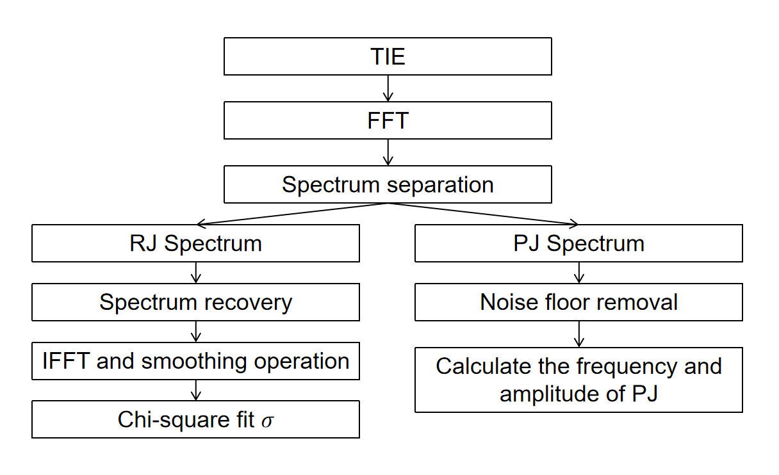
图2 改进算法流程图
在对TJ抖动样本的混合频谱基于3$σ$门限分离出RJ谱和PJ谱之后，此时的RJ谱是直接从原频谱中剔除PJ谱线得到的，因而缺失了PJ频点处本来的RJ幅值，为了尽可能提高分解结果的精度，需要先进行频谱的恢复，尽可能还原出RJ本来的频谱。本文所采取的方法则是根据统计特性的插值恢复，计算缺失的频点周围局部10点的幅度均值，用以代替缺失频点的幅值，实际分解时可以根据频谱点数灵活调整选取点的数量，经过恢复后的频谱频点更连续，更接近RJ原本的频谱，如图3所示。


图3 频谱恢复后的RJ谱
同样的，因为RJ类似宽频率背景噪声，其频率会覆盖所有频点，对于分离出的PJ谱幅度来说肯定也重叠了一小部分RJ的幅度，这也会影响PJ分量幅值的分解结果，因而需要先进行底噪去除的预处理操作，对每个PJ谱线的幅度减去对应频率位置的RJ谱线的幅度，而对应位置的RJ谱线幅度则是上一步频谱恢复时根据周围RJ频谱所计算得出的估计值，经过底噪去除的PJ谱受RJ影响更小，幅度值更为精确。之后与传统算法类似，根据频谱幅度与PJ幅值之间2倍的映射关系，得到PJ的幅值，再从横标读取对应的频率点，从而完成对于PJ分量的分解。
对频谱恢复后的RJ谱进行IFFT变换，将其再转换为时域的近似高斯分布的形态，此时的RJ谱的PDF直方图局部存在粗糙的锯齿状波动，不能直接用于拟合，需要先对其进行平滑，本文所采用的平滑方案为5阶均值滤波方案，其原理可由下式直观表示：
$y(k)=\frac{1}{2r+1}\sum_{n=k−r}^{k+r}{x(n)}$ (6)
其中y(k)为平滑后的点值，x(n)为平滑前的点值，r为平滑阶数。经过平滑后的PDF直方图消除了粗糙锯齿，自此便可以进行拟合操作。拟合共分为一阶拟合与二阶拟合，两者都是基于卡方检验的评判标准，但是拟合思路略有不同。
一阶拟合是初步的拟合，可以较为快速的确定出RJ标准差的大概范围，是出于对算法时效性上的考虑。根据之前分离PJ与RJ谱时初步确定的$σ$值，左右各扩张50%作为拟合的范围，拟合步长取拟合范围的5%。由于RJ被建模为0均值的高斯分布，故均值始终为0。确定拟合范围与拟合步长后，按照步长遍历所有的可能的$σ$值，使用卡方检验作为评判标准，计算公式为：
$χ^{2}=\sum_{i=1}^{N}{\frac{{(x_{i}−E_{i})}^{2}}{E_{i}}}$ (7)
其中，$χ^{2}$为卡方统计量，N为观测数据的组数，i为数据组的序号，$x_{i}$为第 i 组的实际观测值，Eᵢ代表第i组的理论期望值。卡方值越小表示拟合函数与样本更贴合，选取最小的卡方对应的$σ$值作为最终的拟合结果。一阶拟合操作的流程图如图4所示：
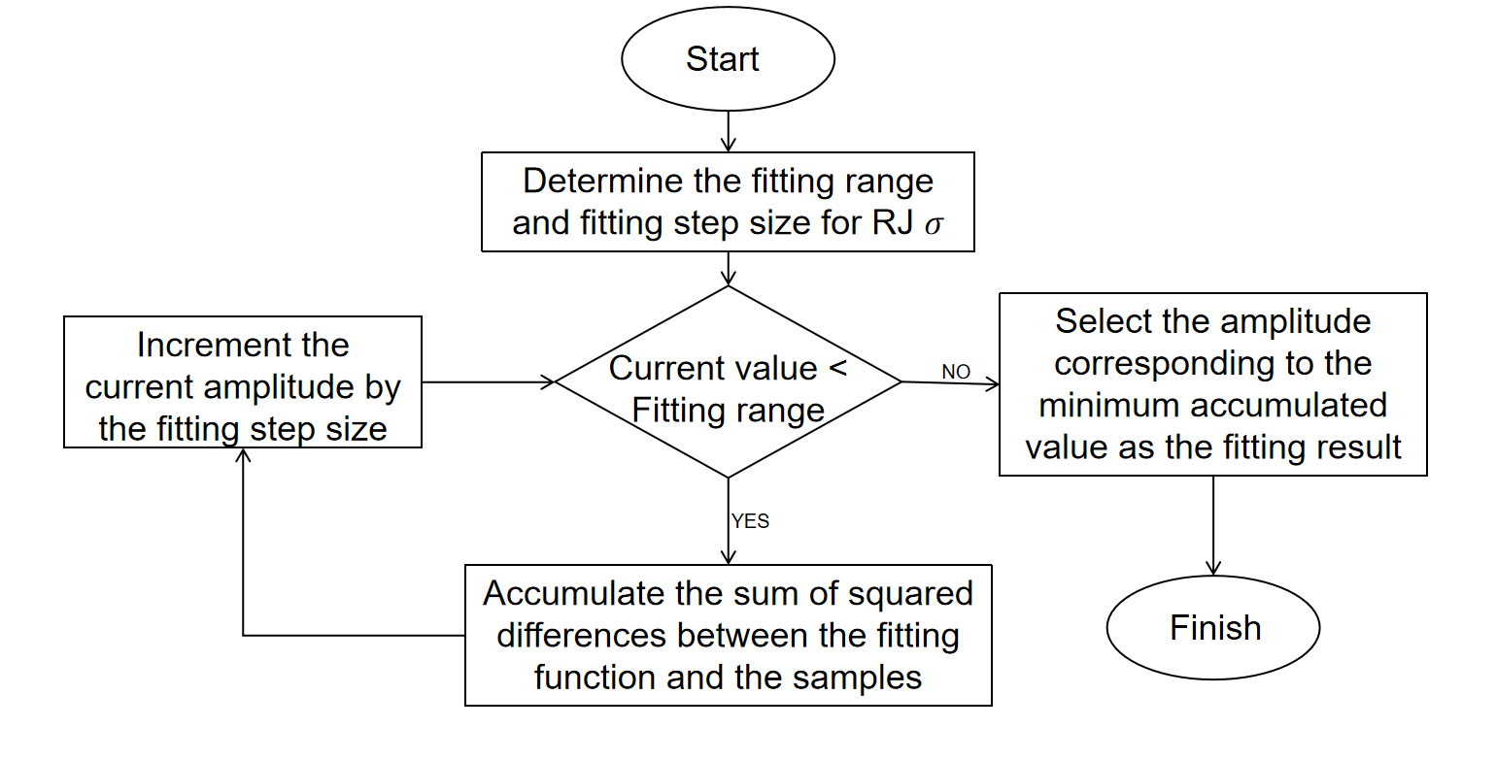
图4 一阶拟合流程图
二阶拟合是精确的拟合，是出于对算法准确性上的考虑。二阶拟合将一阶拟合的$σ$值作为拟合中心，左右扩张步长5%得到两个延伸值，此时只需要判断左右两个延伸值的卡方，选择其中卡方较小的一个$σ$值作为新的拟合中心，然后每次按照0.2%的比例缩小扩张的步长，使左右两个端点越来越逼近中心，直到左右扩张的步长达到预先设定的最小步长0.001%。二阶拟合由于步长动态缩小，比一阶拟合更为精确，二阶拟合操作的流程图如图5所示：
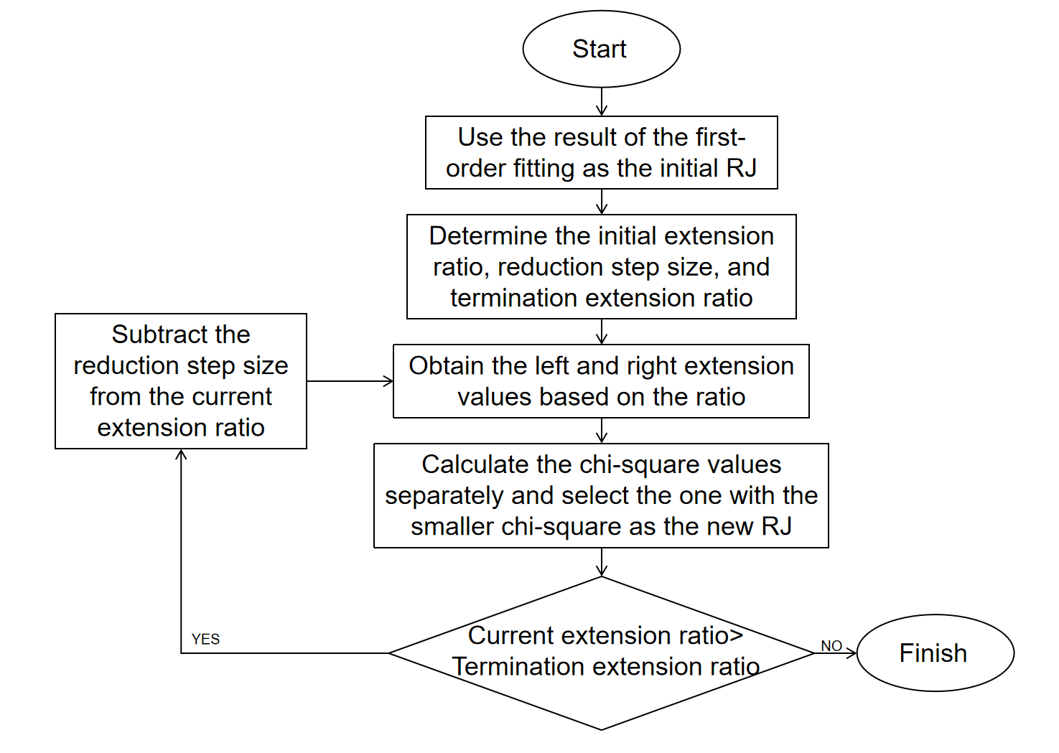
图5 二阶拟合流程图
图6为拟合的最终效果图，可以看出拟合出的高斯分布曲线与IFFT后RJ样本的PDF直方图较为贴合，可以较好地从样本中提取出RJ分量的信息。


图6 拟合效果图
2实验
为验证改进算法的有效性，本文将针对算法的准确性设计仿真实验，来对比传统算法与改进算法抖动分解结果的准确性。实验所使用的数据是由正弦叠加高斯而成的模拟TIE数据，这是一种侧重反应信号抖动边沿的抖动类型[15]。样本数量对抖动分解算法的准确性影响很大，因此实验将改变样本点数来考察在不同情况下两种算法的抖动分解效果。
实验样本参数：RJ标准差$σ=5 ps$，PJ幅值$P=3 ps$，频率$f=6 MHz$，${PJ}_{2}$幅值$P_{2}= 5$ps，频率$f_{2}$=3 MHz。TIE样本频率$f_{s}=30 MHz$。
表1 准确性实验结果
Table 1 Accuracy test result

 | FFT |  |  |  |  | 改进FFT
样本  点数 | $σ$/ps | P/ps | f/MHz | $P_{2}$/ps | $f_{2}$/MHz | $σ$/ps | P/ps | f/MHz | $P_{2}$/ps | $f_{2}$/MHz
500 | 3.82 | 3.29 | 6.00 | 5.43 | 3.00 | 5.27 | 3.33 | 6.00 | 5.36 | 3.03
1000 | 5.79 | 2.88 | 6.01 | 5.12 | 3.00 | 5.15 | 2.90 | 6.00 | 4.91 | 3.00
2000 | 4.57 | 2.86 | 6.00 | 4.93 | 3.02 | 4.88 | 3.11 | 6.00 | 4.92 | 3.00
4000 | 5.55 | 3.05 | 6.00 | 5.10 | 3.00 | 5.09 | 2.93 | 5.98 | 5.07 | 2.99
8000 | 4.55 | 3.06 | 6.00 | 5.06 | 3.00 | 5.04 | 2.98 | 6.00 | 5.05 | 3.00

图7 RJ分解误差率柱状图
如表1所示，由于两种算法都是直接从FFT得到的频谱中分离频点，故二者都可以非常准确地分离出抖动的频率信息。观察两种算法分解出的PJ幅值可知，改进后的FFT算法比原算法的分解结果略微精确一些，这是因为RJ谱的底噪本身能量较小，去除这部分影响对PJ的增益不是特别显著。同时，可以从图7中看出，在不同样本点数的情况下，改进的FFT抖动分解算法分解出的RJ误差显著更小，这证明了拟合相较于理论统计计算，更能充分利用抖动样本数据的信息，分解出的RJ更准确，在实验所测试的样本点数条件下，RJ误差率大约降低为1%~5%。

3结论
传统的FFT抖动分解算法存在对RJ分解准确性较低的问题，本文基于卡方拟合的思路对原算法进行改进，实验表明改进后的算法对RJ分解结果的准确性显著增强，有助于FFT抖动分解算法成为实际抖动分解中的一种更优秀的选择。

4致谢
This work is supported by the National Key Research and Development Program of China (2022YFF0707104).

5参考文献
[1] 吕雅军. 抖动和串扰影响下的高速链路统计眼图分析[D]. 西安：西安电子科技大学，2023.
LV Y J. Under the influence of jitter and crosstalk high-speed link statistical eye diagram analysis [D]. Xi'an：Xidian University，2023.
[2] 王一雄,粟涛. 用于测量数字电路抖动的波形扩展方法[J]. 电子测量技术，2022，45(5)：26-32.
WANG Y X，SU T. Waveform expansion method for measuring digital circuit jitter[J]. Electronic Measurement Technolog，2022，45(5)：26-32.
[3] Pan, W., Gao, Z., Fang, S., Xu, Z., Pan, D., & Zhao, T. (2024). A SOFTWARE ERROR COMPENSATION METHOD FOR EQUIVALENT-TIME SAMPLING OSCILLOSCOPES[C]. International Symposium on Test Automation & Instrumentation, ISTAI 2024.https://doi.org/10.1049/icp.2024.2858
[4] 王博成. 示波器眼图与抖动分析软件设计[D].西安：西安电子科技大学，2023.
WANG B CH. Design of oscilloscope eye diagram and jitter analysis software[D]. Xi'an：Xidian University，2023.
[5] 陈星燎，高恩辉，刘通. 一种测量误码率谱构建眼图的方法[J]. 电子测量与仪器学报，2024，38(3)：219-229.
CHEN X L，GAO E H，LIU T. Measuring BER based method of building an eye-diagram[J]. Journal of Electronic Measurementand Instrumentation，2024，38 (3)：219-229.
[6] 任楠. 高速串行链路信号抖动分解技术研究[D].成都：电子科技大学，2022.
REN N. Research on jitter decomposition of pattern signal in high-speed serial link[D]. Chengdu：UESTC， 2022.
[7] 焦林羽. 串行分析仪的眼图与抖动分析模块设计[D]. 成都：电子科技大学，2024.
JIAO L Y. Design of eye diagram and jitter analysis module for serial analyzer[D].Chengdu：UESTC，2024.
[8] 吴桐. 高速串行通信信号抖动关键技术的研究[D]. 合肥：中国科学技术大学，2023.
WU T. Research on key technologies of jitter in high - speed serial communication signals[D]. Hefei：University of Science and Technology of China，2023.
[9] 李承阳，田书林，杨扩军，等. 高速数据采集系统中基于 EMD 的异常信号捕获方法研究[J]. 仪器仪表学报，2024，45(12)：98-106.
LI CH Y，TIAN SH L，YANG K J，et al. Research on the anomaly detection method based on EMD in the high-speed data acquisition system[J]. Chinese Journal of Scientific Instrument，2024，45(12)：98-106.
[10] REN N，FU Z M，ZHOU D D，et al. Jitter decomposition meets machine learning：1D-convolutional neural network approach[J]. IEEE Communications Letters，2021，25(6)：1911 -1915.
[11] 李 浩，王厚军，肖 磊，等. 高速并行数字调制信号的产生与实现[J].仪器仪表学报，2023，44(2)：110-118.
LI H，WANG H J，XIAO L，et al. Generation and implementation of high-speed parallel digital modulation signals[J]. Chinese Journal of Scientific Instrument，2023，44(2)：110-118.
[12] 马亮. 基于FFT的抖动分析与分离方法的研究[D]. 西安：西安电子科技大学，2011.
MA L. The research on analysis and decomposition of jitter based on FFT[D]. Xi'an：Xidian University，2011.
[13] 雷伟文. 抖动的时频域分析与研究[D]. 成都：电子科技大学，2021.
LEI W W. Analysis and research of jitter in time and frequency domain[D]. Chengdu：UESTC，2021.
[14] 吴文婧. 基于时频域的抖动分离和分析[D]. 西安：西安电子科技大学，2011.
WU W J. Jitter separation and analysis based on time and frequency domain[D]，Xi'an：Xidian University， 2011.
[15] 银子燕. 等效时间采样的高速串行数据处理与分析[D]. 太原：中北大学，2024.
YIN Z Y. High-speed serial data processing and analysis with equivalent-time sampling[D]. Taiyuan:NUC，2024.

